PRESSEINFORMATION
November 2020

Mehr Tuning, mehr Szene: Premio Tuning Kalender 2021 jetzt erhältlich

- So nah wie noch nie an der Community
- Kalender im komplett neuen Look & Feel

Premio Tuning startet mit Vollgas ins neue Jahr und bringt die angesagten Fahrzeuge der Tuning-Community in Form eines Wandkalenders ins heimische Wohnzimmer. Mit zwölf echten Hinguckern zeigen Instagram-Follower der Tuning-Marke ihre automobilen Schätze und machen so Lust auf die neue Saison sowie Fahrzeugveredelung in all ihren Facetten.

„Mehr Tuning, mehr Szene“. Getreu diesem Motto hatte die Community im Spätsommer die Wahl. Aus insgesamt 80 Einsendungen wurden bei einem Voting auf dem Instagram-Account premio_tuning die attraktivsten Einsendungen gesucht. Rund 5.000 Follower beteiligten sich an der Abstimmung über die besten Motive. Zwölf Topfahrzeuge fanden letztlich den Weg in den Premio Tuning Kalender 2021.

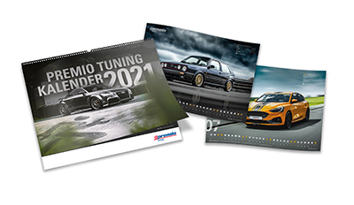

Der Wandschmuck im Format DIN A3 ist ab sofort bei Premio Tuning Händlern in Deutschland, Österreich und der Schweiz sowie online unter shop.premio-tuning.de zum Preis von 9,99 Euro (Versand nur in Deutschland) erhältlich.

Rund 520 Premio Tuning-Partner bieten in Deutschland, Österreich und der Schweiz kompetenten Service rund ums Auto an. Das fängt bei der ausführlichen Beratung für die richtigen Reifen und passenden Felgen an und reicht bis zum kompletten Werkstattservice.

Weitere Informationen erhalten Sie unter www.premio-tuning.de/.at/.ch.

Abdruck honorarfrei * Beleg erbeten

Diese Presseinformation finden Sie auch unter www.tuningpresse.de.

Pressekontakt und Belegadresse:
MediaTel Kommunikation & PR, Haldenweg 2, D-72505 Krauchenwies-Ablach
Tel.: +49/7576/9616-12, E-Mail: presse@mediatel.biz

